走芯机作業指導書
OG065
编 制： 张丽丽
审 核：
核 准：
版 本： 2.3
制作日期：2019/03/13
修订日期：2023/01/10

发行日期：2023/01/10 实施日期：2023/01/10

上海格琳电子有限公司发布
未 经 许 可 不 得 翻 印

文件变更履历表
版本 | 变更章节 | 变更事项 | 拟案单位 | 拟案人 | 修订日期
2.2 |  | 文件全面升级2.2版,加封面 | 品保 | 张丽丽 | 2019.3.8
2.3 |  | 增加第（8）项尾料长度定义 | 制造 | 赖奇伯 | 2023.01.10

機器型號 :BS203 BS205
圖示：
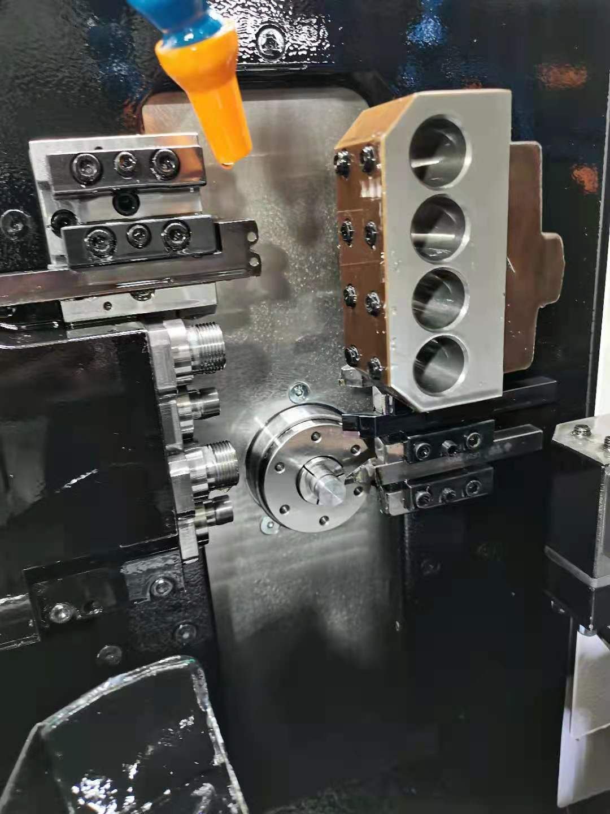
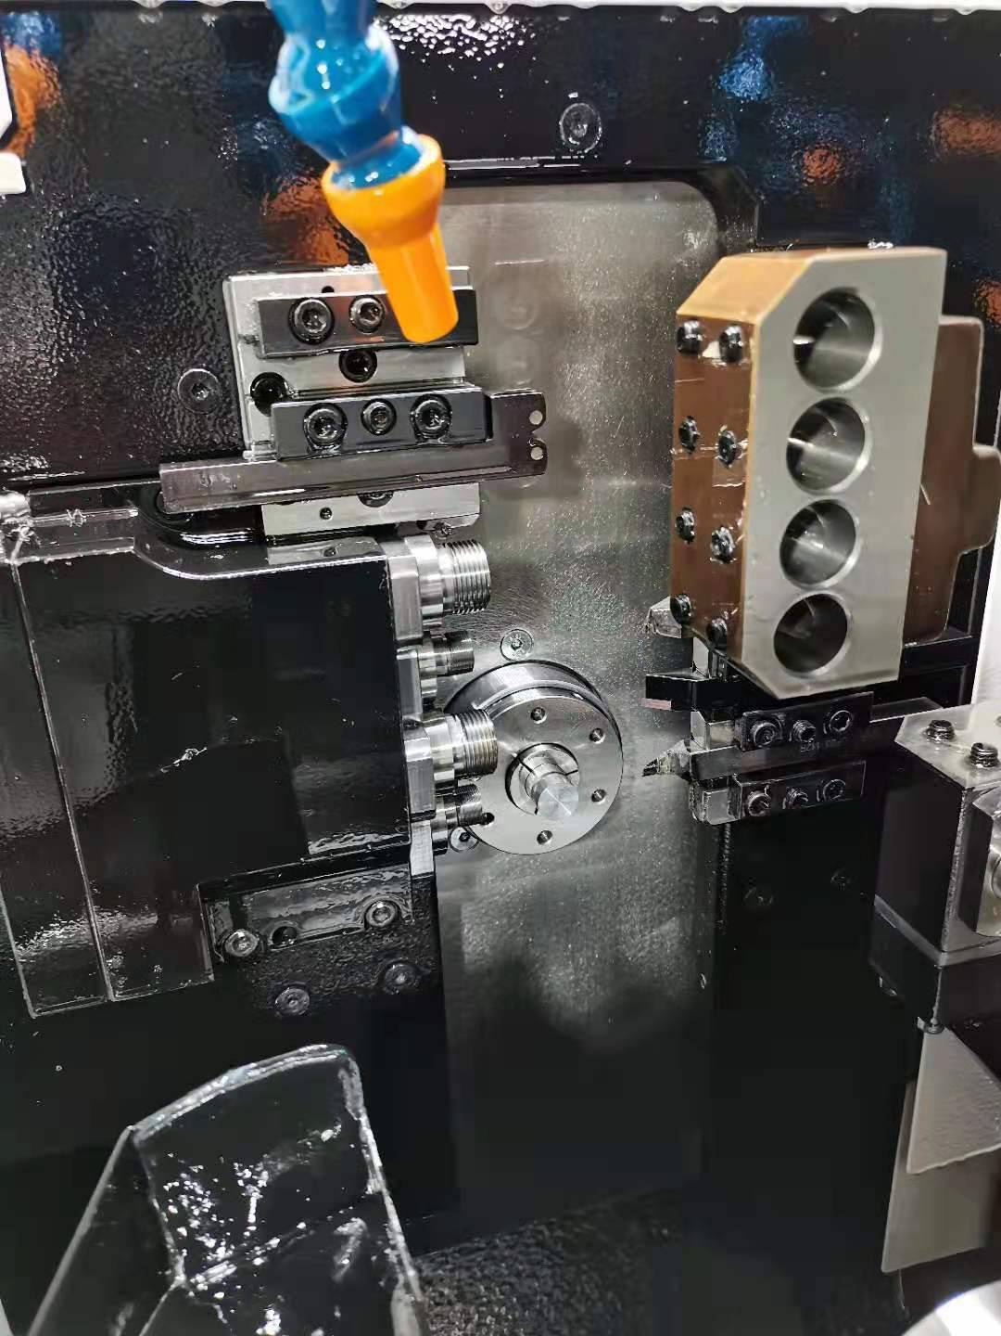
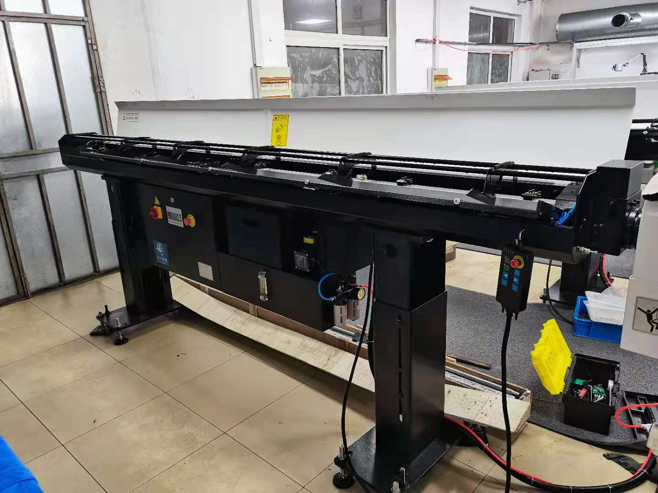
1. 2. 3.

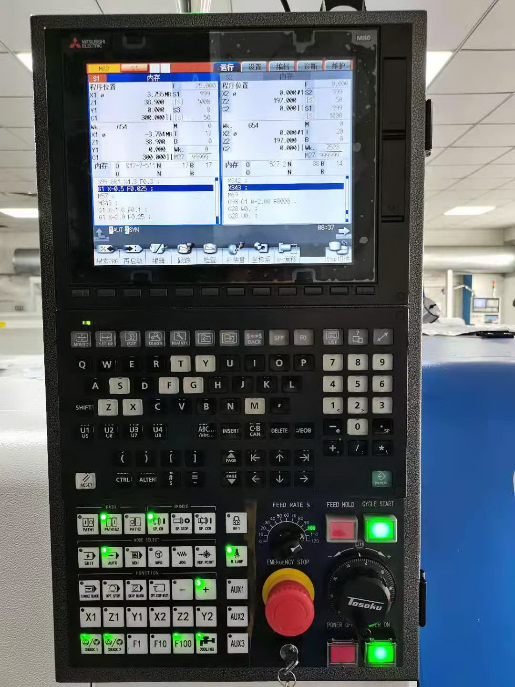
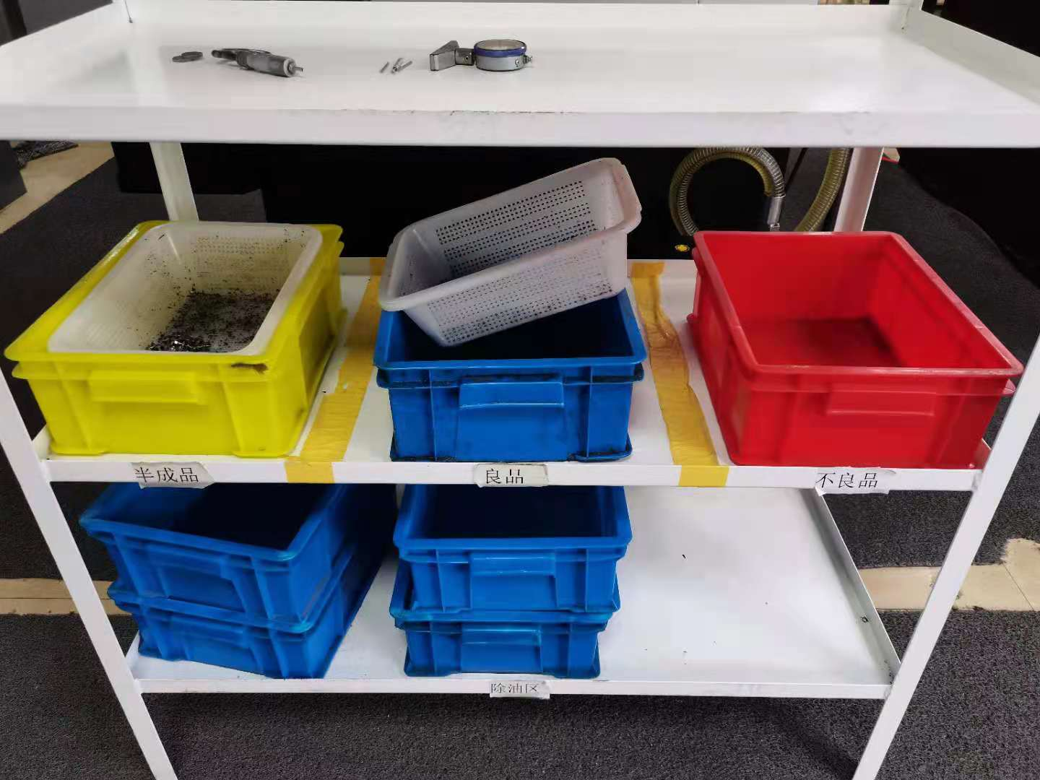
4. 5. 6

作業步驟：
- 按製造生產制令單從工程系統中列印對應的製造檢驗規範,並選擇符合規格要求的刀具及桶夾安裝於機臺上，如圖一；
- 按製造生產制令單開ERP系統領料單,領用ERP系統規定的棒材放至送料機內，如圖二；
- 由技師將刀具依序安裝至刀位上，並完成對刀作業，如圖三；
- 在技師在機臺上按製造檢驗規範圖紙結構進行程式設計，打開單段,開機進行試產，如圖四；
- 檢查試產的工件，合格後切換到自動並將機台清理乾淨 ；如圖五
- 確認試產工件合格後,將制令單、製造檢驗規範及樣品一起送品檢人員進行首件檢驗，檢驗合格後品保敲章並檢查清機是否乾淨(機臺上不可以放置工具、刀具及雜物）；技師並再次核對製造生產單，確認一致後才能量產；
- 量產後如再對機台進行任何刀具調節及更換時,須再行首檢程式及再有清機的動作；
- 尾料設定長度必需長於夾頭，尾料長度設定為：筒夾(8mm)+3個料件長總和。每個料尾按製造檢驗規範內規定。

(9) 生產時值機員每10分鐘把生產的產品經檢驗確認尺寸外觀合格後再倒入藍色盒中，如圖六；
(10) 生產時值機人員每1小時填寫一次巡迴檢驗單 , 並按規定的要求將合格品送入下一製程, 不合格品進行隔離處理並放入紅色週轉箱；
(11) 要注意刀具的壽命管控，刀具壽命達到設定值停機時，需立即進行更換。且在巡檢過程中如發現刀具損壞，已生產物料需立即隔離，並對刀具進行更換，並做好記錄；
(12) 安全事項:手,腳,量具.工具不得伸入正在運轉的機台中;長發要盤起,胸卡、衣角要束緊,不得穿 高跟鞋與拖鞋.

